雲端技術應用實務班-第一組專題企劃書

專題種類：文化導覽(中文名稱: I_文創-審計新村 英文名稱: I_Culture):

一、 前言

近年來隨著台灣經濟發展趨於穩定後，近年來也開始著重於發展文化創意的部分，文創可說是在全台各地都萌芽了起來，而政府也提供了一些老舊而有歷史的房子，做為文創發展的基地，有如台北的松菸、高雄駁二、嘉義檜意森活村、花蓮文化創意產業園區以及台中的審計新村，以上等等。

都非常受到現在年輕人的喜愛，也是假日台灣民眾觀光的熱門景點。而隨著手機科技的進步，現在幾乎是人手一機，並且所有的資訊都可以在網路上查到。有介於此，推廣文創最有效的方法不外乎就是網路了。而現在最也最受大家喜愛的方法就是在FACEBOOK上建立粉專，在FACEBOOK上你可以時常的PO文章和照片，粉絲也可即時的留言分享即按讚。但相對的在臉書上，資訊的完整度也相對的減少許多。於是我們決定以審計新村為主題，做來開發形象官網，手機網站，以及APP，並參考台北松菸、台北故宮和現在玩台北等相關產業，做為開發的參考對象。開發出有助於遊客能更快得到即時資訊及遊玩參考的網站及APP。

貳、市場分析

在最近幾年來，文化創意在全台各地如雨後春筍般地出現，也在各地政府的幫助下，以一些古色古香的房子來做為文創的發展地，來介紹、展示一些當地的文創作品。如:我們本次的主題審計新村，更加以應用在智慧型手機上的應用程式，讓要來此文創地的旅客，提前瞭解我們此文創基地的內容。可套用到各行各業，極具發展性及前瞻性。

参、產品定位

本產品的目的主要是藉由多個面向來推廣審計新村,原先審計新村是由自己的網頁,然而那只是一個觀光旅遊網站底下的某一個景點,其能見度自然而然地降低了許多,因此我們製作了app,web app,及其專屬的形象官網,三重推廣之下,想必其帶來的吸引力不容小覷。

肆、推廣計畫

由於本專案的主角為審計新村本身，而審計新村在本地甚至中部地區有著一定的知名度，因此在推廣上比較著重在非中部地區，原本審計新村已有自己的ＦＢ粉絲專業，因此ＦＢ這部分我們並不多加著墨；我們傾向將焦點放在app,webapp,及形象官網上,利用網路無國界的特性,來使外縣市的民衆,甚或是外國的朋友受到審計新村魅力的吸引,而不遠千里來訪。

伍、專案内容介紹

（1）形象官網

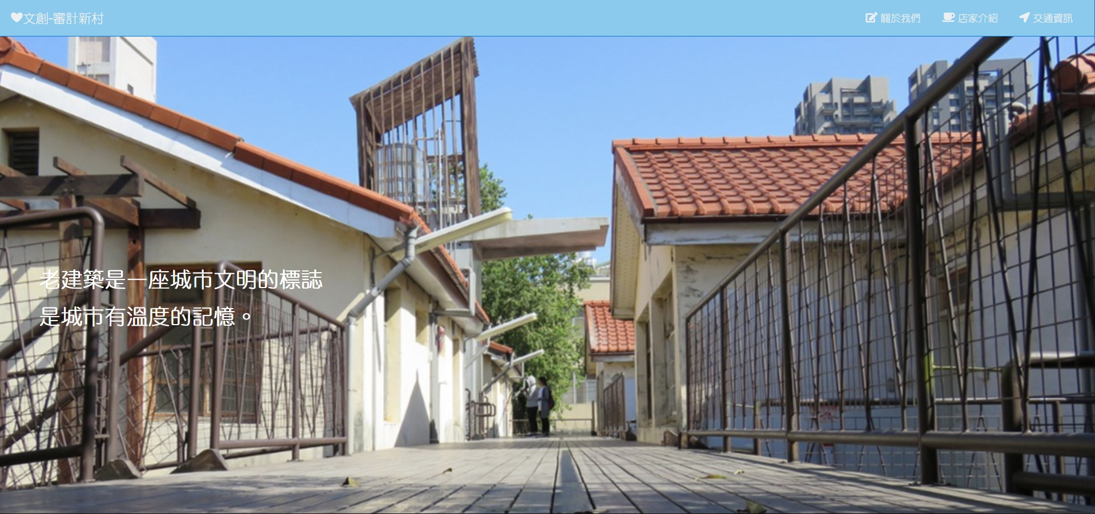利用Bootstrap製作關於審計新村之形象官網，我們以簡潔的風格，讓使用者可以輕鬆掌握相關訊息，快速地認識審計新村。

(官網首頁)

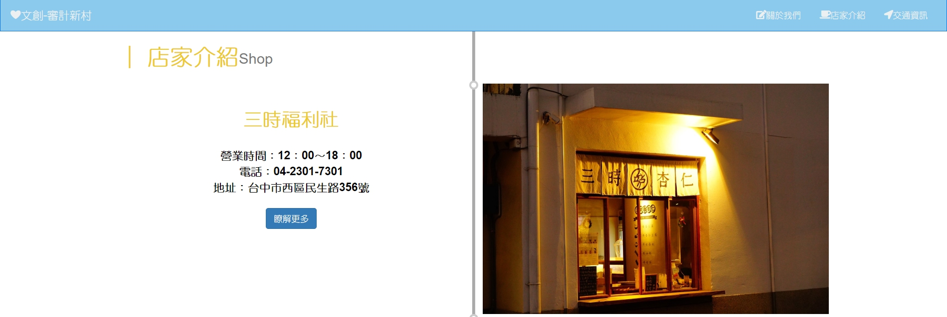

（店家介紹－1）

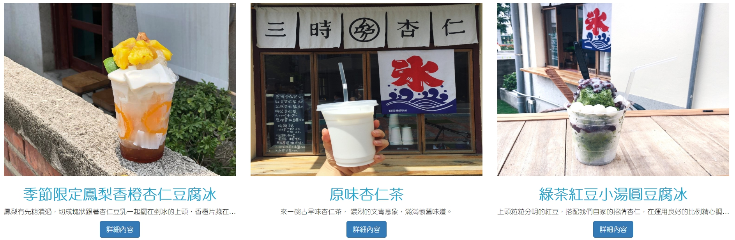

（店家介紹2）

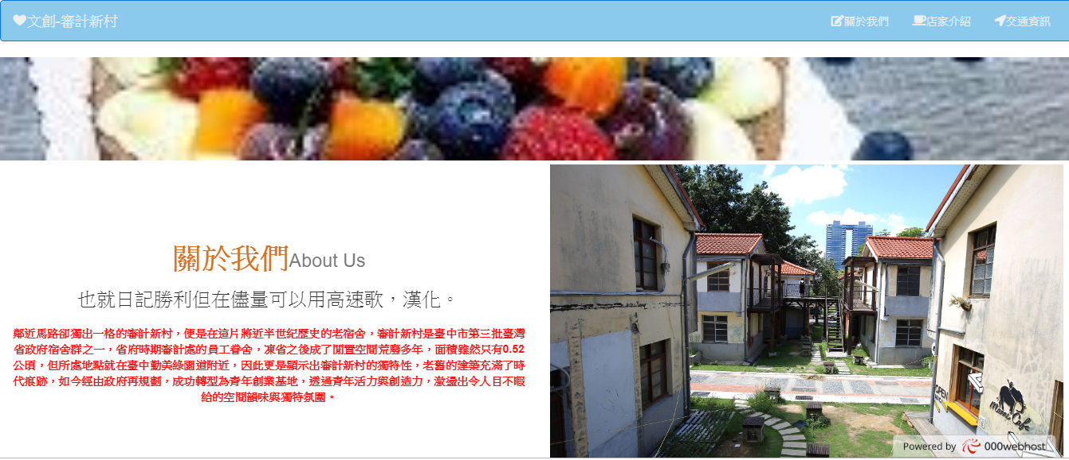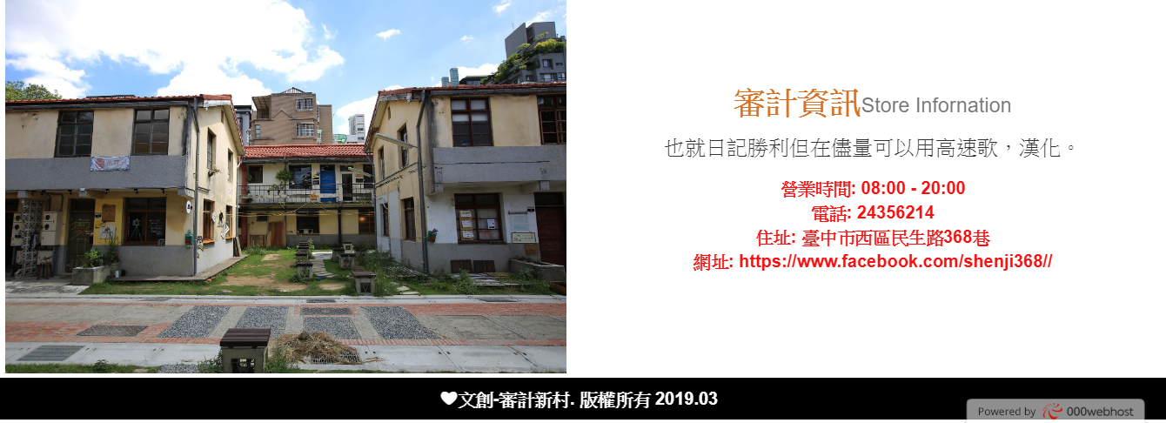

（關於我們頁面）

已完成的部分：

* 首頁
* 店家列表並以美食類，文創類做分類：列表是抓MySQL資料庫裡的資料來呈現
* 關於我們的頁面
* 交通資訊的部分内容

未完成的部分：

* 各個店家的頁面尚未使用MySQL資料庫的資料來做呈現，目前仍使用固定不變 的資料
* 交通資訊頁面有些地圖的key已失效，導致沒有畫面
* 會員登入的功能尚未實現

（2）App及Web App

由於兩者的版面配置及功能別無二致，因此兩個一起講

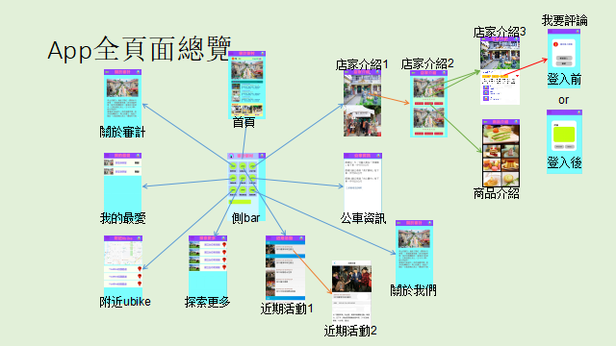

（所有app頁面）

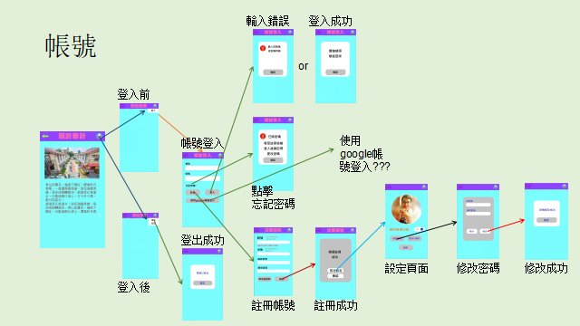

（帳號登入的流程）

完成的部分：

* 在近期活動的部分已完成
* 首頁的右上角的空氣品質已能連接opendata
* 側邊欄的的配置及連結個頁面的功能已完成（只缺美術上的修飾）
* 店家介紹已有雛形，部分内容已可以使用MySQL資料庫的資料
* 附近Ubike及公車資訊已使用googlemap v3的api

未完成的部分：

* 首頁的近期活動的清單尚未完成，底部的熱門店家的部分仍需做配置上的調整
* 會員帳號登入功能未完成
* 店家介紹的内容尚未完全能抓取資料庫裏的資料
* 附近Ubike及公車資訊的googlemap的内容尚未調整為符合本專案的内容
* 其餘頁面仍處於草創的階段

1. 後臺

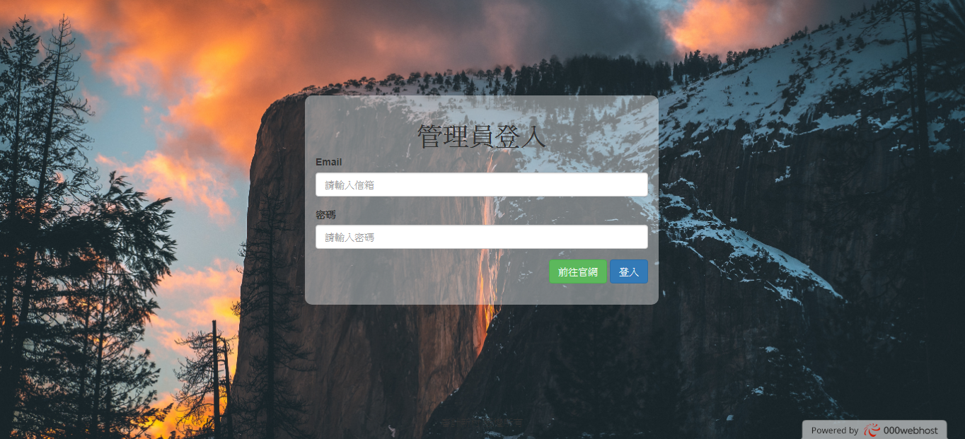

（登入畫面）

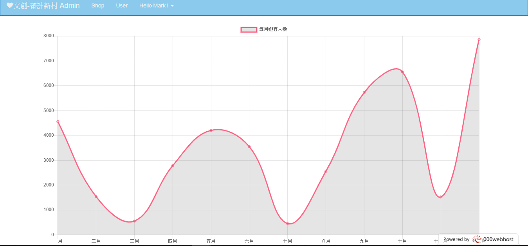

（後臺首頁）

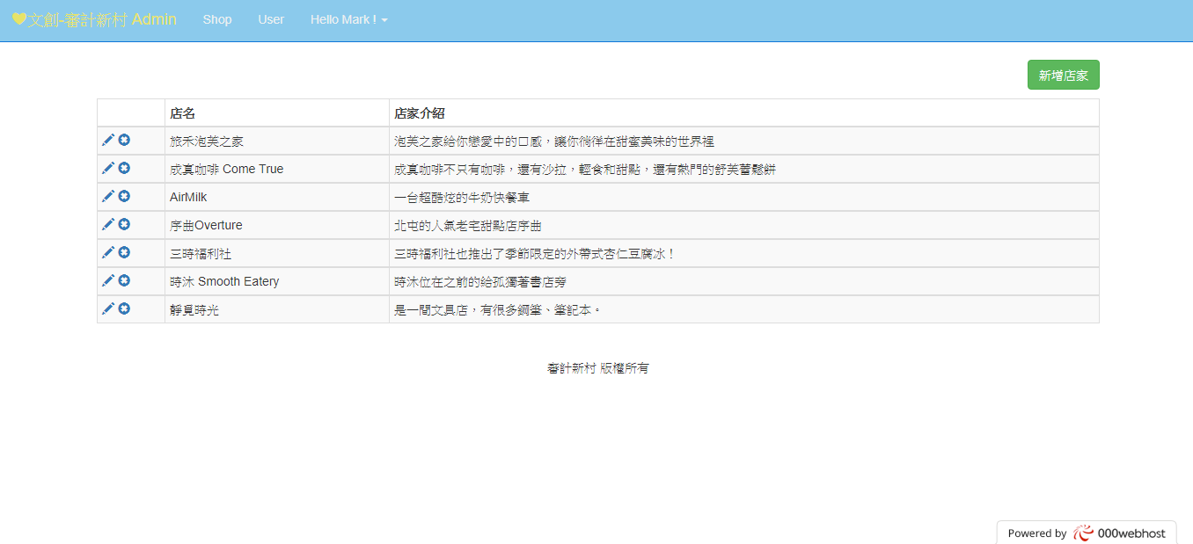

（後臺 店家清單）

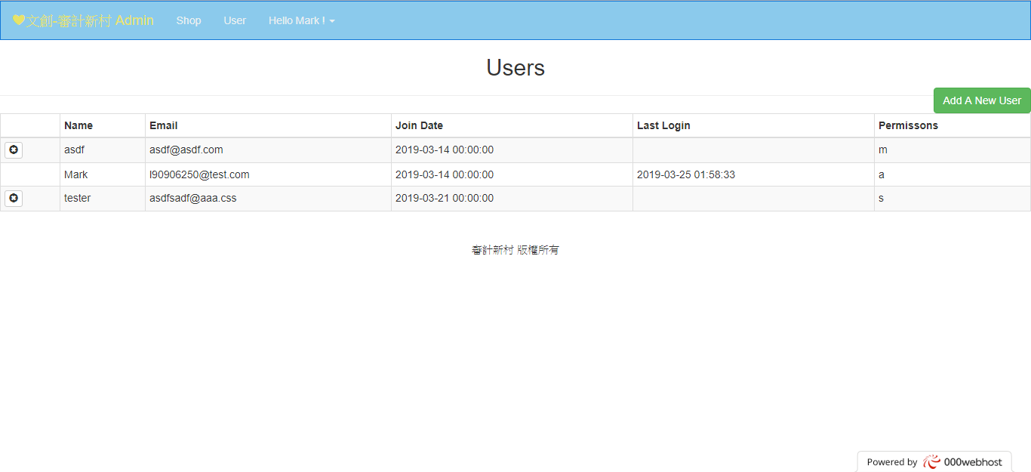

（管理員清單）

完成的部分：

* 登入登出的系統完成（若要測試請使用此帳號：[l90906250@test.com](mailto:l90906250@test.com) 密：123456）
* 店家CRUD的部分大致上完成
* 管理員CRUD的部分大致上完成

未完成的部分

* 近期活動的CRUD部分尚未完成
* 店家產品的CRUD部分尚未完成
* 各個權限可操作的範圍尚未完成 ex:權限為s(店家)的管理員僅能看到自己店家的頁面和更改密碼

陸、Server的選擇

鑒於我們尚在初學的階段及經濟上的考量，我們傾向使用000webhost這個免費的空間來作為專題的呈現和練習。

功能多（有ftp,MySQL......），易操作是這個免空的優點；然而是架設在國外的關係操作上的延遲及不穩定是它的硬傷，不過就結果來看，其表現還算是令人滿意。

結論和檢討：

照理講專題的進度不應落後至此，然而就如各位所看到的一樣，其部分原因在於：在工作分配不明確導致各組員對於該做什麽的這件事上非常模糊，也因此造成許多的工作都無法如期完成，而這樣的情況越到後期越是嚴重，甚至出現了停擺的現象，當然不單只是這個問題而已，組長欠缺管理團隊的經驗也是問題之一，組長辦不了黑臉難以時刻緊盯各組員的進度，而組員們的能力高低自然也是其中之一......無法看到更加完整的作品實為一件令人深感可惜的事情。